## 实验报告(二)

实验内容

进行相关链表的创建，并实现以下操作:

1. 将两个非递减的有序链表合并为一个非递增的有序链表。要求结果链表仍使用原 来两个链表的存储空间, 不另外占用其它的存储空间。表中允许有重复的数据。
2. 已知两个链表 A 和 B 分别表示两个集合，其元素递增排列。请设计并实现算法求 出 A 与 B 的交集，并存放于 A 链表中。
3. 设计并实现算法，通过一趟遍历在单链表中确定值最大的结点。
4. 设计并实现算法，通过遍历一趟，将链表中所有结点的链接方向逆转，仍利用原表的存储空间。

算法流程

如纸质版作业所示

实验结果

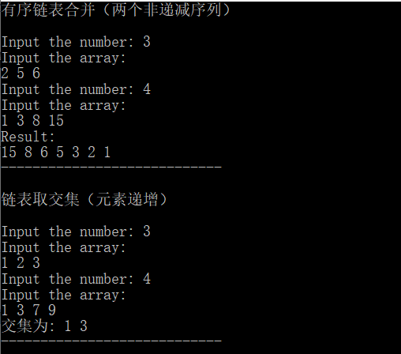

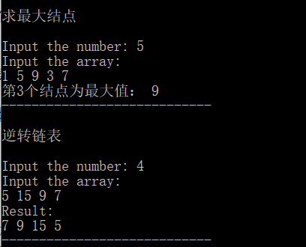

实验小结

1. 在输出链表时，链表的头指针要保存起来，且在操作完之后，再通过头指针给现在头结点的指针赋值，再遍历整个链表
2. 在反转链表中，又需要遍历一遍原表，又需要每个翻转，需要先保存当前指针，让这个指针指向下一个，再翻转这个结点的指针指向
3. 熟悉创建带头结点的链表的方法
4. 需要注意程序的健壮性，注意边界点，错误时给出界面提示